La historia y el rol del sistema financiero público. Desafíos para una agenda económica dinámica, inclusiva y nacional.

El sistema financiero argentino comenzó a ordenarse en el año 1881 con la sanción de la Ley General de la Moneda, la misma condujo a la creación de la moneda argentina llamada “Argentina Oro” y la convertibilidad de la misma.

A partir del año mencionado, las normas y políticas en materia monetaria comienza a tomar coherencia. Años siguientes se sanciona distintas leyes para la creación y normalización de diferentes bancos; entre ello está la Ley 12115 (1935) que funda el Banco Central de la República Argentina (BCRA).

A medida que transcurría el tiempo, el sistema financiero iba cambiando de acuerdo al progreso y evolución de la economía del país, como también buscaba dar respuesta y solución a las diferentes crisis que se presentaban. Distintos instrumentos fueron incorporándose al sistema: redescuentos, nacionalización de depósitos, entre otros.

En el año 1977 se da un quiebre importante en el sistema financiero argentino, se sanciona la Ley 21526, que introduce reformas importantes. El sistema utilizado hasta entonces fue la nacionalización de los depósitos, a partir de la promulgación de dicha ley se incorpora un sistema de encajes fraccionario y de operaciones de mercado abierto cuyo propósito fue la liberación del sistema financiero, reduciendo la participación del estado.

A nivel internacional, años anteriores, en los países centrales divisaban la dificultad financiera a raíz de la intervención estatal, el accionar de los gobiernos en materia financiera reflejaban restricción en el desarrollo y crecimiento económico a través de la manipulación del tipo de cambio y tasa de interés. El cambio de políticas keynesianas y la liberalización financiera comenzó a regir a partir de 1970: “la hipótesis Mckinnon-Shaw es que la intervención y regulación estatal producen clima de “represión financiera”, al introducir distorsiones que resultarían en oferta insuficiente de crédito y también de ahorro”. (Cibils, A. y Allami, C. 2008)

Es por ello que el gobierno militar lleva a cabo políticas liberales. Las sanciones de las leyes 21495 (descentralización de los depósitos), 21526 (entidades financieras) y 21572 (regulación monetaria); fueron el punta pie de una reorganización financiera. El objetivo era devolver la dinámica al sistema financiero y con ello al progreso, desarrollo y crecimiento de la economía.

Durante el período militar se estableció un régimen de garantía de los depósitos, el cual era utilizado en caso de disolución o liquidación de las entidades bancarias, en este caso el BCRA respondía ante los depósitos. Otras leyes sancionadas estaban relacionadas con las aperturas de sucursales y con la solidez de las mismas.

A pesar de todas las políticas adoptadas, de aperturas de filiales, conversiones a entidades bancarias y financieras, reducción de las tasas de interés, incremento en los plazos de los créditos; la situación financiera no mejoró, la crisis sobrevino. La economía se desmonetizó debido a una alta inflación, los servicios financieros de la deuda externa se incremento debido a un aumento de la tasa de interés internacional; los capitales nacionales disminuyeron, el déficit fiscal aumento.

Ante esta situación, las políticas de los años 80 fueron: inmovilización de los depósitos, redescuentos del BCRA, emisión de títulos públicos, emisión monetaria, créditos preferenciales a tasas subsidiadas, tasa de interés elevadas para los inversionistas, canje de depósitos (Plan Bonex), cambio de moneda, entre otras.

Esta década estuvo marcada por la implementación de diferentes planes, por la manipulación del crédito, tasa de interés, de encajes remunerados, ahorro y demás.

La década del 90 estuvo marcada por el plan de convertibilidad, trajo estabilidad económica y financiera, un respiro y alivio a la situación sofocante que venía atravesando el país. El marco legal adoptado desde 1977 cambio. Se presenta dos lineamientos: en materia de regulación normativa uno rígido y otro más flexible a partir de 1994 con la crisis mexicana que sacudió la economía y el sistema financiero argentino.

Luego del Plan de Convertibilidad se produce una importante entrada de capitales, producto de movimientos de capitales a nivel internacional, y una mayor circulación del dinero.

Los cambios producidos fueron muchos: se limitó el accionar del BCRA a través de la reforma de su Carta Orgánica; se tuvieron en cuenta las normas de Basilea en los cambios de la ley de Entidades Financieras. Las políticas adoptadas en materia financiera fueron: todo el dinero circulante debía estar respaldado en un 100% con reservas en dólares y oro, la función del central era prestamista de última instancia, la oferta monetaria era regulada por operaciones de pase o encajes, los redescuentos y las operaciones de mercado abierto fueron limitadas, el estado dejó de garantizar los depósitos, la entrada de los bancos extranjeros fue más flexible, se introdujo mayor seguridad en los depósitos de moneda extranjera, se otorgaba créditos en cualquier moneda, se autorizó la emisión de Obligaciones negociables en dólares.

Algunas de estas medidas fueron sometidas a cambios, como consecuencias de la crisis del Tekila; la crisis del sudeste asiático y la de Brasil afectaron al sistema financiero y económico con una importante disminución de las entidades financieras, con un incremento de fusiones institucionales, mayor concentración, poca probabilidad al acceso al crédito internacional, etc.

La década inicial del nuevo siglo estuvo marcada por la salida de la convertibilidad, se registraron corridas bancarias que ocasionó la imposición del corralito, devaluación, pérdida de reservas, iliquidez. Una situación poco favorable en lo económico y financiero: pérdida de depósitos en las entidades financieras, perdida de credibilidad, los depositantes perdieron todo tipo de derecho sobre sus ahorros, las entidades bancarias disminuyeron, se producen nuevas absorciones, la carta orgánica es modificada nuevamente otorgándole la función de prestamista de última instancia. Recién en el segundo semestre del 2002 la situación financiera comenzó a mejorar, el central realiza préstamos al Gobierno Nacional, compra divisas, se realizan nuevas ofertas de créditos, incrementándose, de esta manera, la competencia bancaria para captar nuevos clientes.

En el siguiente cuadro se puede observar la evolución del sistema financiero, algunas entidades presentan resultados positivos y otros negativos; aquellas que pudieron crecer bajo el contexto de crisis se debió a factores políticos como a la implementación de distintas estrategias, en el año 2002 la mayoría de las instituciones presentan pérdidas, esto se debió a la salida de la convertibilidad.

GRAFICO 1: Evolución de Resultados del Sistema Financiero desde 1988 al 2006. 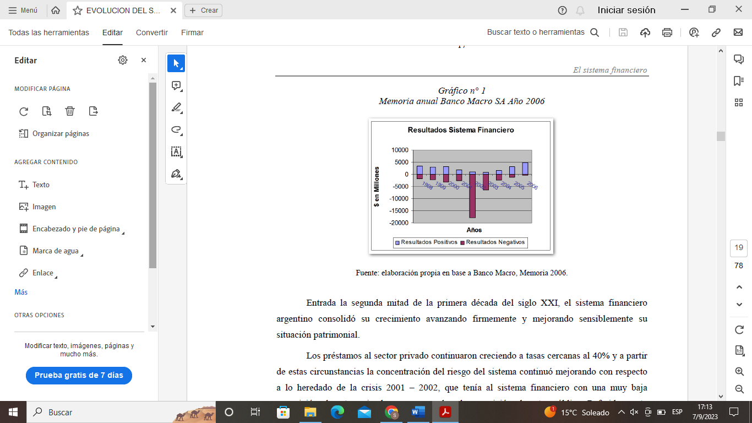

FUENTE: EVOLUCION DEL SISTEMA FINANCIERO ARGENTINO. UNIVERSIDAD NACIONAL DE CUYO.

A finales de la primera década del año 2000 se produce, en EEUU, la crisis de la hipoteca subprime, situación que tubo impacto negativo en nuestro país, si bien el BCRA pudo paliar primeramente la situación con la utilización de los distintos instrumentos, dejo sus secuelas: la insolvencia e iliquidez de los principales bancos del mundo afecto en el comercio y en lo financiero. Se suma a esta situación, conflictos a nivel local relacionados con el sector agropecuario y con el traspaso del sistema jubilatorio a la nación. Ante este contexto las medidas adoptadas fueron operaciones de pase en cartera de los bancos y la recompra de bonos.

La situación del sector financiero fue una disminución de los depósitos, especialmente en la banca privada y una desaceleración de los créditos. Ante la salida de la convertibilidad se trataba de mantener un tipo de cambio estable, para ello el central salía a vender dólares.

El objetivo en las acciones del banco central era disminuir la tasa de interés, aumentar la liquidez para dar comienzo a un camino de recuperación y crecimiento, situación que se dio a comienzo de la década del 2010 por la importante recuperación del sector agrícola. El resultado fue mayor solvencia, mayor tenencia de los bancos privados.

Pero no todo fue bueno, el poder ejecutivo comienza a implementar el cepo cambiario, que se extiende hasta la actualidad. Si bien el gobierno de Macri eliminó el cepo, el gobierno que lo sucedió lo volvió a implementar, a ello se le suma las restricciones impuestas para comprar dólares y a las aperturas de cuentas de la moneda extranjera.

La composición del sistema financiero está dada por bancos privados, públicos y por compañías financieras, su evolución a través del tiempo se ha modificado; a partir del año 2010 comienzan a disminuir, los bancos privados representan el mayor porcentaje de las mismas; según lo muestra el siguiente cuadro:

GRAFICO 2: Evolución de estructura del Sistema Financiero.

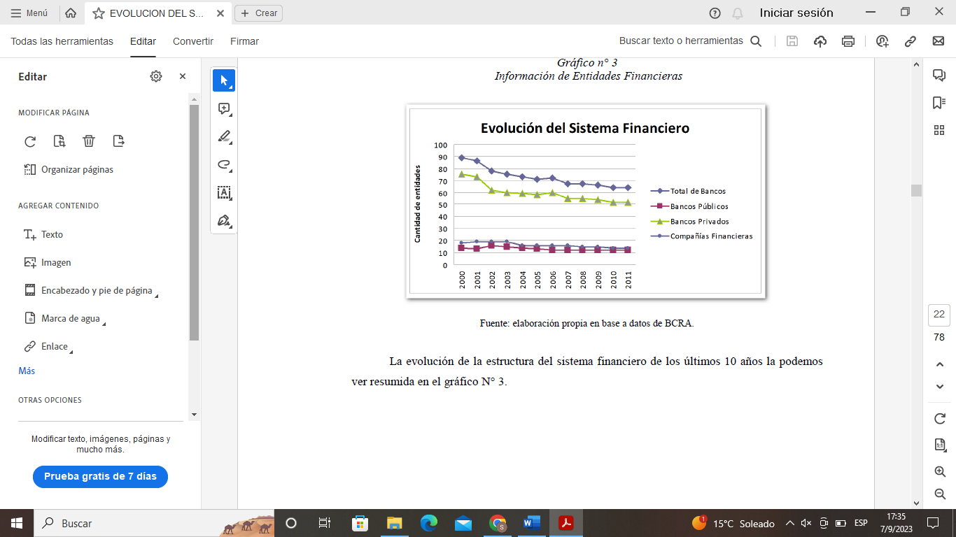

FUENTE: EVOLUCION DEL SISTEMA FINANCIERO ARGENTINO. UNIVERSIDAD NACIONAL DE CUYO

Según un informe de la Presidencia de la Nación sobre desarrollo financiero, en el año 2015, presenta, en cuanto a depósitos bancarios, crédito privado y a participación del mercado de capitales, el menor porcentaje en relación con otros países de América Latina. Los mismos porcentajes se mantienen para el crédito privado.

GRAFICO 3: Participación de mercado, depósitos bancarios y crédito privado.

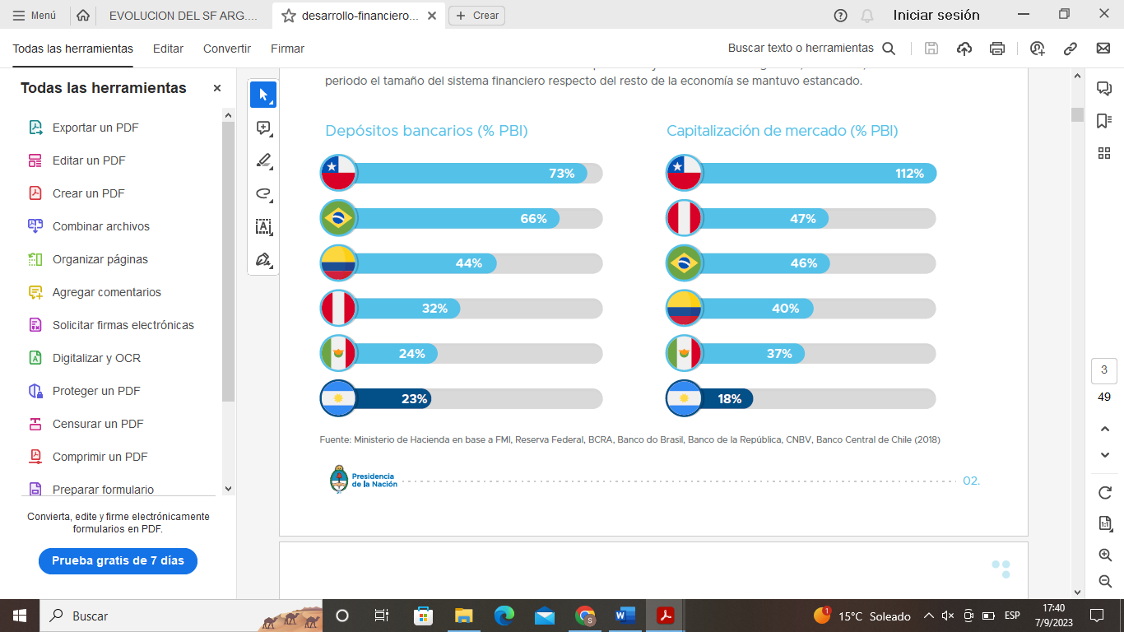

FUENTE: PRESIDENCIA DE LA NACION ARGENTINA

GRÁFICO 4: Crédito privado incidencia en el PBI.

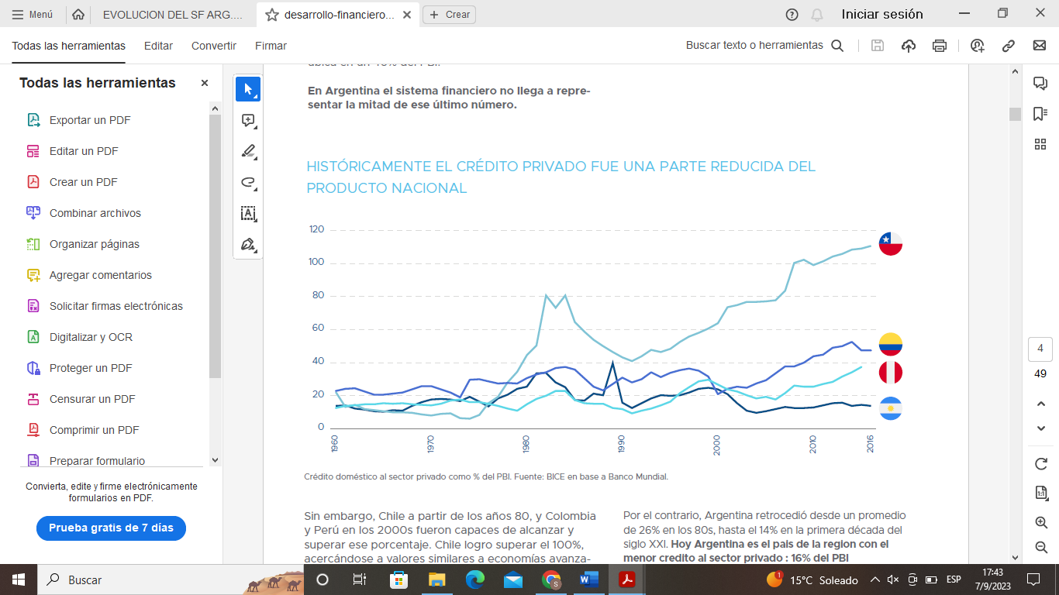

FUENTE: PRESIDENCIA DE LA NACION ARGENTINA

Ante este contexto el gobierno propone una serie de medidas: estructurales (levantamiento del cepo, reapertura de los mercados, pacto fiscal, sinceramiento fiscal, entre otros), inclusión (créditos a largo plazo protegidos del riesgo de inflación, mejoras en el acceso al sistema financiero, nuevos medios de pago, financiamiento para pymes, etc), competitividad (identificación digital, aperturas de entidades financieras, plazos fijos online, digitalización, flexibilización de embargos, Obligaciones Negociables simples, modernización y desarrollo del mercado de capitales, fintech, etc), institucionalización (mejoras en el funcionamiento de los actores del mercado de capitales, competencia en el mercado de tarjetas, fortalecimiento delñ mercado asegurador y UIF).

Todas estas medidas comenzaron a implementarse en el gobierno de Macri. El gobierno de Alberto Fernandez introdujo nuevamente el cepo.

BIBLIOGRAFIA

Ministerio de Economía de la provincia de Buenos Aires. República Argentina. “la transformación del sistema financiero argentino. Concentración bancaria, eficiencia y financiamiento. Cuaderno de economía N° 53. 2000

Presidencia de la Nación. “Desarrollo Financiero”. 2015

Damill, M; Salvatore, N; Simpson, L. Diagnóstico y perspectiva del sistema financiero argentino II)El sistema financiero de la argentina bajo el régimen de la convertibilidad y la transición a un nuevo modelo de intermediación. Centro de estudio de la situación y perspectiva de la argentina. 2003

Navesi, J. Evolución del sector financiero argentino. Universidad Nacional de Cuyo. 2013

Banco Central de la República Argentina. Marco Legal del Sistema Financiero Argentino. 2023

Cibilis, A; Allami, C. El sistema financiero argentino desde la reforma de 1977 hasta la actualidad: rupturas y continuidades**.** 2008

Di Ciano, M. La estructura del sistema financiero argentino”. 2014